
VILNIAUS UNIVERSITETAS
MATEMATIKOS IR INFORMATIKOS FAKULTETAS
INFORMACINIŲ SISTEMŲ INŽINERIJOS STUDIJŲ PROGRAMA
Asmeninio biudžeto sekimo sistema „Budgetly“
Savarankiško darbo ataskaita
Atliko: Nerijus Ponomariovas ir Ignas Tamošaitis
VU el. p.: ignas.tamosaitis@mif.stud.vu.lt, nerijus.ponomariovas@mif.stud.vu.lt

Vilnius
2025

- Anotacija
Nerijus Ponomariovas, Ignas Tamošaitis, Asmeninio biudžeto sekimo sistema „Budgetly“, savarankiško darbo ataskaita, Vilnius, 2025.

Asmeninio biudžeto sekimo sistema „Budgetly“ yra įrankis, skirtas vartotojams, siekiantiems patogiai ir efektyviai valdyti savo finansus. Sistema leidžia registruoti pajamas ir išlaidas, priskirti jas kategorijoms, nustatyti mėnesio biudžetą ir stebėti realaus laiko balansą. Vartotojui pateikiamos paprastos vizualinės ataskaitos, išlaidų tendencijos bei įspėjimai viršijus nustatytus limitus. „Budgetly“ taip pat suteikia galimybę kurti taupymo tikslus ir sekti jų progresą, filtruoti įrašus pagal datą, kategoriją ar sumą, bei sinchronizuoti duomenis tarp skirtingų įrenginių.
- Funkcionalumai
Nr. 2.1 | Reikalavimo tipas: funkcinis
Funkcionalumas: Pajamų ir išlaidų registravimas.
Aprašymas: Vartotojas gali įvesti pajamas ar išlaidas, nurodydamas sumą, datą, kategoriją ir pastabas. Sistema išsaugo kiekvieną įrašą struktūrizuotu formatu, kad būtų galima atlikti išsamią analizę bei stebėti finansų pokyčius laikui bėgant. Tokiu būdu užtikrinamas tikslus ir nuoseklus finansinių duomenų kaupimas.
Nr. 2.2 | Reikalavimo tipas: funkcinis
Funkcionalumas: Kategorijų priskyrimas.
Aprašymas: Visi finansiniai įrašai gali būti priskiriami pasirinktoms kategorijoms (maistas, transportas, pramogos ir kt.), o tai leidžia vartotojui aiškiai matyti, kuriose srityse patiriamos didžiausios išlaidos. Kategorizavimas padeda lengviau atlikti analitiką.
Nr. 2.3 | Reikalavimo tipas: funkcinis
Funkcionalumas: Mėnesio biudžeto nustatymas.
Aprašymas: Vartotojas gali nustatyti mėnesio biudžetą ir stebėti jo panaudojimą realiu laiku. Sistema automatiškai apskaičiuoja, kiek lėšų liko iki limito, ir pateikia aiškią vizualinę informaciją, padedančią planuoti finansus atsakingiau.
Nr. 2.4 | Reikalavimo tipas: funkcinis
Funkcionalumas: Įspėjimai viršijus biudžetą.
Aprašymas: Sistema siunčia įspėjimus, jei vartotojo išlaidos artėja prie nustatyto limito arba jį viršija, taip padėdama laiku reaguoti ir koreguoti finansinį elgesį.
Nr. 2.5 | Reikalavimo tipas: funkcinis
Funkcionalumas: Ataskaitos ir vizualizacijos.
Aprašymas: Sistema generuoja paprastas, tačiau informatyvias diagramas ir grafikus, rodančius išlaidų pasiskirstymą bei tendencijas pagal pasirinktus laikotarpius. Vizualizacijos padeda vartotojui lengviau įvertinti finansų būklę ir priimti pagrįstus sprendimus.
Nr. 2.6 | Reikalavimo tipas: funkcinis
Funkcionalumas: Taupymo tikslų kūrimas.
Aprašymas: Vartotojas gali kurti įvairius taupymo tikslus (pvz., kelionei ar pirkiniui) ir stebėti jų progresą. Sistema pateikia aiškią informaciją, kiek trūksta iki tikslo pasiekimo, taip motyvuodama efektyviau valdyti išlaidas.
Nr. 2.7 | Reikalavimo tipas: funkcinis
Funkcionalumas: Paieška ir filtravimas.
Aprašymas: Įrašus galima filtruoti pagal datą, kategoriją arba sumą, kas leidžia greitai rasti konkrečius finansinius duomenis. Tai ypač naudinga analizuojant ilgesnius laikotarpius ar tikrinant specifines išlaidų rūšis.
Nr. 2.8 | Reikalavimo tipas: funkcinis
Funkcionalumas: Duomenų sinchronizacija.
Aprašymas: Sistema leidžia sinchronizuoti vartotojo finansinius duomenis tarp kelių įrenginių. Taip užtikrinama, kad ta pati informacija būtų prieinama telefone, planšetėje ar kompiuteryje, neprarandant duomenų ir išlaikant nuoseklų naudojimą.
Nr. 2.9 | Reikalavimo tipas: nefunkcinis
Funkcionalumas: Naudotojo sąsajos aiškumas.
Aprašymas: Sistema turi būti aiški, logiškai išdėstyta ir pritaikyta tiek pradedantiesiems, tiek pažengusiems vartotojams. Aiškūs ikonų pavadinimai, spalviniai akcentai ir minimali informacija padeda pagerinti naudojimo patirtį.
Nr. 2.10 | Reikalavimo tipas: nefunkcinis
Funkcionalumas: Veikimo našumas.
Aprašymas: Visi esminiai veiksmai — įrašų pridėjimas, filtravimas ir peržiūra — turi veikti greitai ir be trikdžių. Sistema privalo išlikti stabili net apdorojant didesnį finansinių įrašų skaičių.
Nr. 2.11 | Reikalavimo tipas: nefunkcinis
Funkcionalumas: Duomenų saugumas.
Aprašymas: Vartotojo finansinė informacija turi būti apsaugota, kad nebūtų galimybės neteisėtai pasiekti duomenų. Sistema turi taikyti bazinius saugumo principus: prieigos kontrolę, duomenų šifravimą ir saugojimą patikimose aplinkose.
Nr. 2.12 | Reikalavimo tipas: nefunkcinis
Funkcionalumas: Suderinamumas.
Aprašymas: Sistema turi veikti tiek kompiuteryje, tiek mobiliajame telefone, išlaikant tą pačią sąsajos logiką. Tai garantuoja, kad vartotojui nereikės mokytis naudoti sistemos iš naujo keičiantis įrenginiams.
Nr. 2.13 | Reikalavimo tipas: funkcinis
Funkcionalumas: Automatinis išlaidų kategorijų siūlymas.
Aprašymas: Sistema, remdamasi ankstesniais vartotojo įrašais ir sumos/teksto analize, automatiškai pasiūlo galimą kategoriją naujai išlaidai. Tai sumažina vartotojo įvedimo laiką ir pagerina duomenų nuoseklumą.
Nr. 2.14 | Reikalavimo tipas: nefunkcinis
Funkcionalumas: Sistemos patikimumas
Aprašymas: Sistema turi veikti stabiliai ir neprarasti vartotojo duomenų net sutrikus interneto ryšiui ar naudojant kelis įrenginius. Užtikrinama, kad svarbi informacija būtų išsaugoma laiku ir išliktų prieinama.

- Personos modelis
Naudotojas: Tomas, 22 metų, Trečio kurso universiteto studentas, dirbantis pagal individualią veiklą.
Naudotojo tikslas: Tomas nori aiškiai suprasti, kur dingsta jo mėnesio pajamos, optimaliai paskirstyti išlaidas ir reguliariai taupyti didesniems tikslams (pvz., kompiuterio atnaujinimui ar kelionei). Jis siekia realaus laiko finansų kontrolės ir paprasto būdo sekti pajamas, išlaidas bei biudžeto progresą.
Naudotojo elgesio šablonai: Tomas dažniausiai atsiskaito banko kortele arba telefonu, todėl kartais nepamena, kam tiksliai išleido pinigus. Jis nori greitai matyti savo išlaidas ir nenori gaišti laiko ilgai pildydamas formas. Tomas mėgsta paprastą ir aiškų dizainą, patogią navigaciją ir vertina, kai sistema pati pasiūlo išlaidų kategoriją – taip sutaupomas laikas ir lengviau sekti biudžetą.
Naudojimosi aplinkybės: Tomas naudojasi iPhone 16 su iOS 18.2 išmaniuoju telefonu, kuris leidžia jam greitai suvesti išlaidas paskaitų metu, keliaujant viešuoju transportu ar tarp dienos veiklų. Studijoms jis naudoja naują Lenovo ThinkPad X1 Carbon su Windows 11 operacine sistema, kuriame patogiai tvarko didesnį informacijos kiekį ir analizuoja mėnesio finansų ataskaitas. Be to, Tomas namuose turi stacionarų kompiuterį, taip pat veikiantį su Windows 11, kurį naudoja papildomai apskaitai ir detalesnei duomenų peržiūrai. Visuose įrenginiuose naudojama ta pati „Budgetly“ paskyra, todėl Tomas vertina patikimą duomenų sinchronizavimą ir vienodą sistemos veikimą nepriklausomai nuo naudojamo įrenginio.
Esminiai naudotojo reikalavimai sistemai: Dėl užimto studijų ir darbo grafiko Tomas neturi daug laiko nuolat sekti savo finansų, todėl jam reikalinga sistema, kuri leistų greitai suvesti pajamas ir išlaidas bet kurioje situacijoje. Kadangi jis dažnai keičia darbo aplinką – nuo universiteto auditorijų iki kelionių viešuoju transportu – sistemai keliami reikalavimai būti patogiai naudojamai tiek telefone, tiek nešiojamame ar stacionariame kompiuteryje. Tomas tikisi, kad „Budgetly“ automatiškai susistemins jo įvestus duomenis, rodys aiškų mėnesio biudžeto vaizdą ir įspės, kai išlaidos artėja prie limito.
Tomas vertina paprastą ir intuityvią sąsają, nes nenori gaišti laiko sudėtingiems nustatymams ar papildomoms skaičiavimo funkcijoms. Jam svarbu, kad sistema pateiktų aiškias vizualizacijas, leistų lengvai sekti taupymo tikslus ir automatiškai siūlytų išlaidų kategorijas, taip sumažindama rankinio įvedimo kiekį. Kadangi Tomas naudojasi keliais įrenginiais, jam būtinas patikimas duomenų sinchronizavimas ir saugus finansinės informacijos saugojimas, kad duomenys būtų visada pasiekiami ir nepradingtų.

Naudotojas: Laura, 28 metų, IT įmonėje dirbanti rinkodaros specialistė, gyvenanti nuomojamame bute Vilniuje.
Naudotojo tikslas: Laura nori efektyviai planuoti mėnesines išlaidas, suprasti, kur dingsta jos pajamos, ir taupyti ilgalaikiams tikslams — buto pradiniam įnašui bei kelionėms. Ji siekia realaus laiko finansų kontrolės ir aiškios biudžeto apžvalgos, kuri padėtų priimti pagrįstus finansinius sprendimus.
Naudotojo elgesio šablonai: Laura dažnai perka internetu ir atsiskaito telefonu (Revolut, Bolt, Wolt ir kt.), todėl kartais nepastebi, kiek išleidžia. Ji vertina greitą ir paprastą išlaidų suvedimą, automatinį kategorijų siūlymą bei įspėjimus apie viršytą biudžetą. Laura mėgsta aiškų vizualinį pateikimą — grafikus, kategorijų procentus ir taupymo tikslų progresą. Ji neturi laiko ilgai analizuoti finansų, todėl tikisi, kad sistema pati pateiks pagrindines įžvalgas.
Naudojimosi aplinkybės: Laura daugiausia naudoja „Samsung Galaxy S24“ telefoną su Android 15 operacine sistema — sistemą dažniausiai pasiekia keliaudama, darbo pertraukų metu arba vakare namuose. Darbe ji naudojasi „MacBook Pro (2024, M3)“ su macOS Sonoma, kuriame peržiūri ataskaitas ir analizuoja mėnesio duomenis. Laura tikisi, kad visi finansų duomenys bus sinchronizuojami tarp įrenginių ir nepradings net praradus interneto ryšį. Be to, ji vertina duomenų saugumą ir nori jaustis tikra, kad finansinė informacija yra apsaugota.
Esminiai naudotojo reikalavimai sistemai: Dėl užimto darbo ir aktyvaus gyvenimo ritmo Laura neturi laiko sudėtingam finansų planavimui, todėl jai reikalinga sistema, kuri leistų greitai suvesti pajamas ar išlaidas vienu paspaudimu. Ji tikisi, kad sistema automatiškai pasiūlys kategoriją, pateiks vizualias ataskaitas ir įspės apie artėjimą prie biudžeto limito. Laurai svarbu, kad būtų galima kurti taupymo tikslus ir matyti jų progresą procentais. Kadangi ji naudojasi keliais įrenginiais, jai būtinas patikimas duomenų sinchronizavimas ir saugus informacijos saugojimas. Sistemai keliami reikalavimai – paprasta navigacija, aiškus dizainas, realaus laiko analizė ir automatizuotos rekomendacijos.
- Užduočių analizė
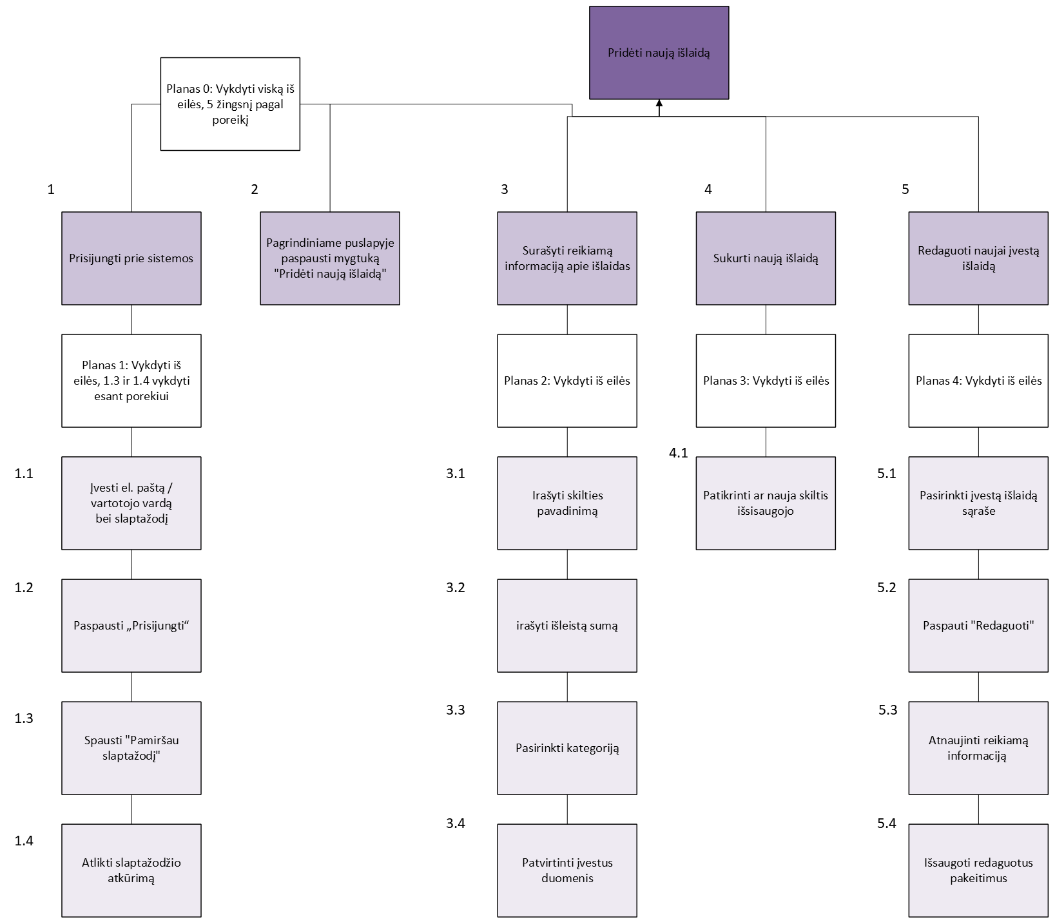
Pasirinktos naudotojo užduotys – Pridėti naują išlaidą (žiūrėti 1 pav.) ir Nustatyti mėnesio biudžetą (žiūrėti 2 pav.).

1 pav. Pridėti naują išlaidą
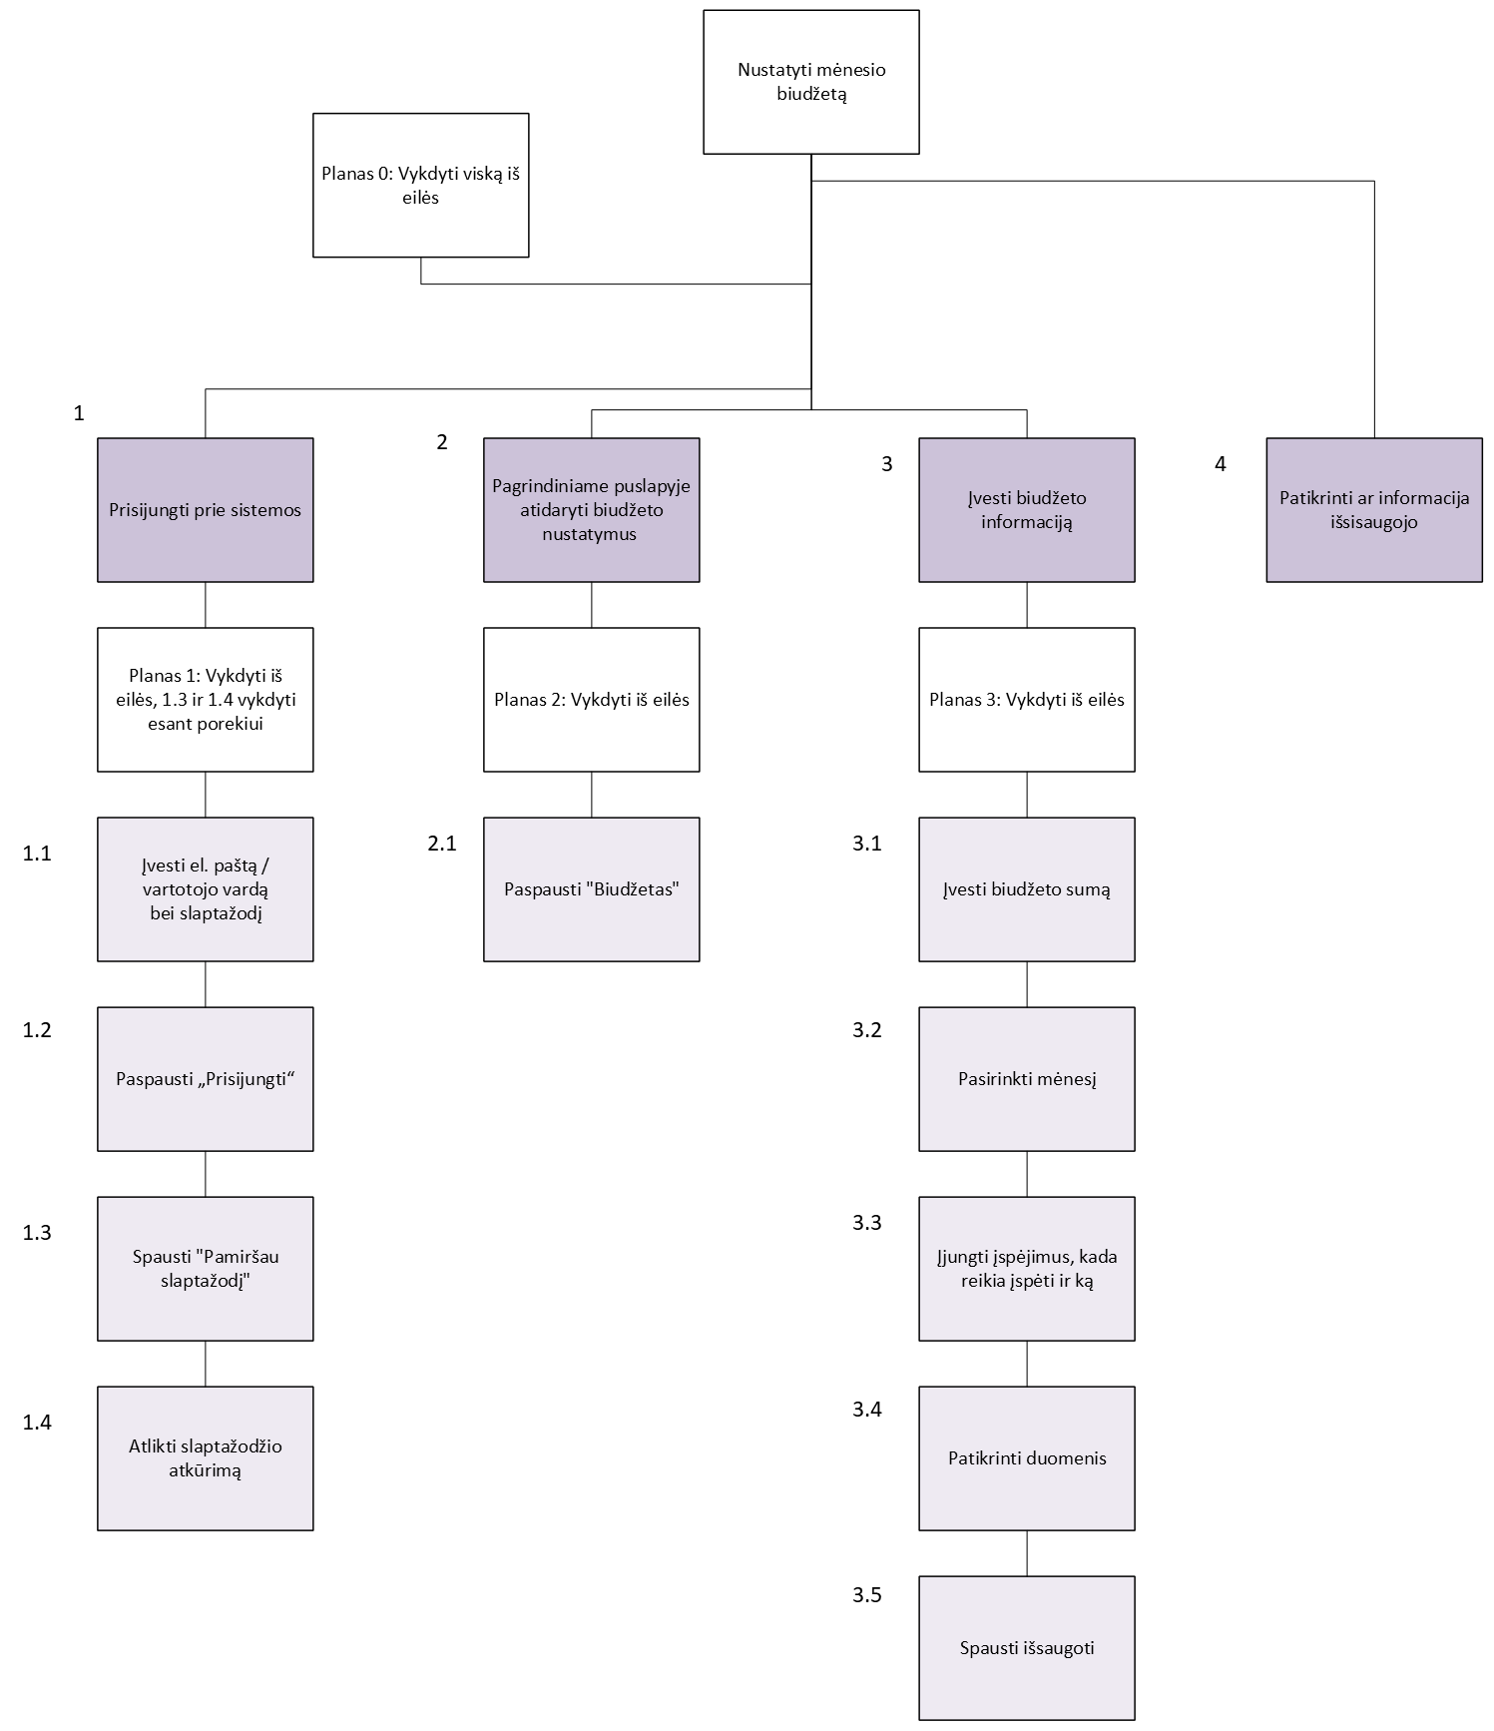
2 pav. Nustatyti mėnesio biudžetą

- prototipas
Toliau pateikiami finansų valdymo aplikacijos „Budgetly“ prototipo fragmentai, iliustruojantys pagrindinį naudotojo sąveikos scenarijų. Įėjus į sistemą pirmiausia pateikiamas paleidimo ar prisijungimo langas (žr. 3–5 pav.). Čia naudotojas gali prisijungti, susikurti naują paskyrą arba atstatyti slaptažodį, jei jis pamirštas. Slaptažodžio atkūrimo procesas susideda iš kelių etapų – el. pašto suvedimo, saugos kodo patvirtinimo ir naujo slaptažodžio nustatymo (žr. 6–8 pav.). Sėkmingai prisijungus, sistema automatiškai nukreipia į pagrindinį langą „Home“ (žr. 9 pav.), kuriame naudotojas gali matyti bendrą balansą, išlaidų ir pajamų sumažintą vaizdą bei naujausias transakcijas. Taip pat pateikiama greita finansinės padėties apžvalga ir naudojimo statistika – vizualiai atvaizduojama procentinė biudžeto dalies panauda. Apatiniame ekrano krašte esanti navigacijos juosta leidžia judėti tarp skirtingų funkcijų: pagrindinio puslapio, analizės, transakcijų, kategorijų ir profilio (žr. 10 pav.). Skiltyje „Notifications“ pateikiami priminimai apie išlaidas, sistemos atnaujinimus bei naujai užregistruotas operacijas (žr. 11 pav.). Skiltyje „Account Balance“ (žr. 12 pav.) naudotojui pateikiama detali finansų apžvalga su paskutinėmis operacijomis bei faktiniu išlaidų/pajamų palyginimu. Tuo tarpu skiltyje „Analysis“ (žr. 13 ir 14 pav.) galima peržiūrėti finansinius duomenis pagal dieną, savaitę, mėnesį ar metus. Vizualizacijos pateikiamos grafiku forma ir leidžia įvertinti išlaidų struktūrą bei tendencijas. Skiltyje „Transaction“ (žr. 15 pav.) pateikiama išsami visų operacijų istorija, o naudotojas gali filtruoti pajamas ir išlaidas atskirai. Papildomai pateikiama paieškos funkcija (žr. 16 pav.) – čia galima atrinkti įrašus pagal datą, kategoriją ar finansinį tipą (Income / Expenses). Skiltyje „Calendar“ (žr. 17 pav.) naudotojas gali pasirinkti konkrečią dieną ir peržiūrėti tos dienos operacijas. Taip pat pateikiamos išlaidų proporcijos pagal kategorijas, vizualizuojamos diagramos pavidalu. Skiltyje „Categories“ (žr. 18 pav.) galima peržiūrėti visas išlaidų kategorijas ir registruoti naują išlaidą, nurodant datą, sumą, pavadinimą bei komentarą. Paskutinė skiltis – „Profile“ (žr. 19 pav.) – leidžia peržiūrėti naudotojo informaciją, redaguoti profilį, keisti PIN ar slaptažodį, valdyti pranešimus bei, esant poreikiui, ištrinti paskyrą. Šios funkcijos pateiktos atskirose sekcijose (Security ir Settings) ir išlaiko nuoseklų informacijos pateikimą.

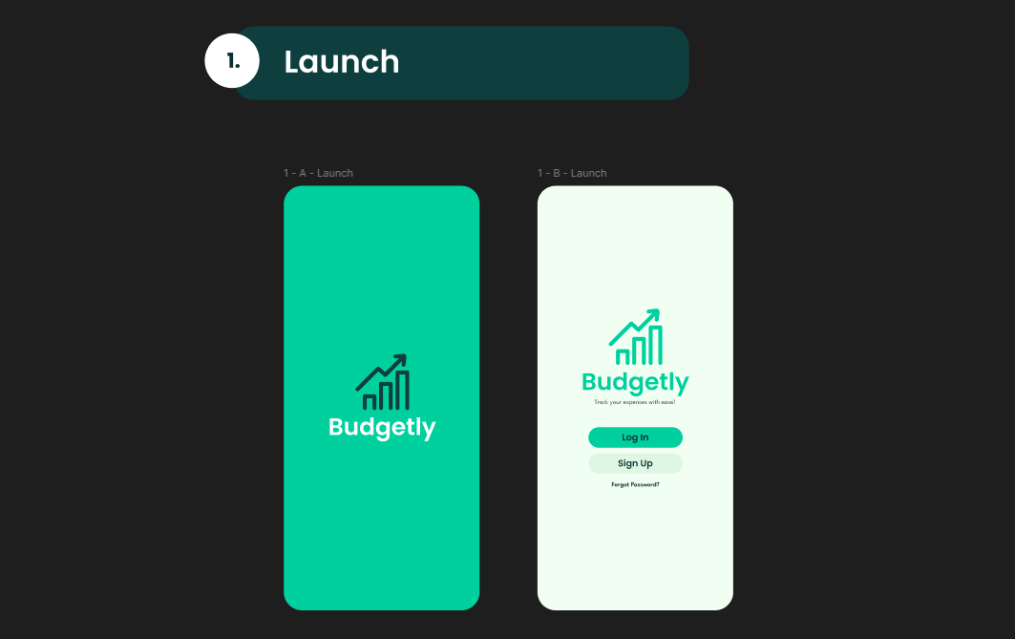
3 pav. Prisijungimo meniu
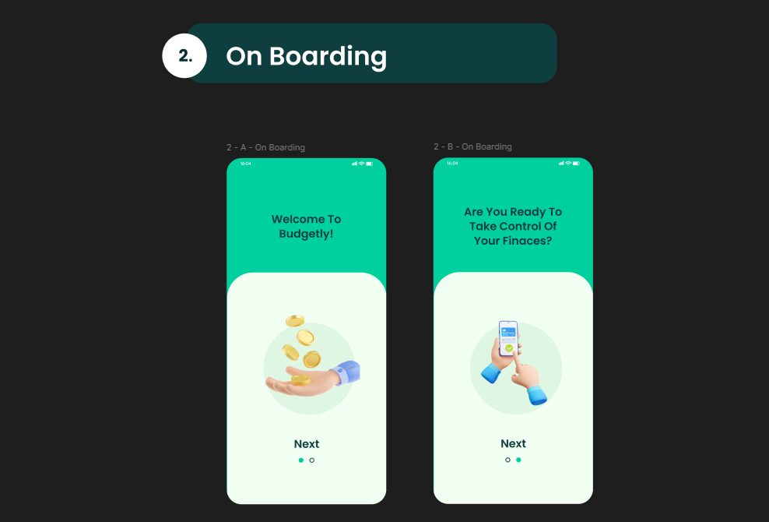
4 pav. Įvadas

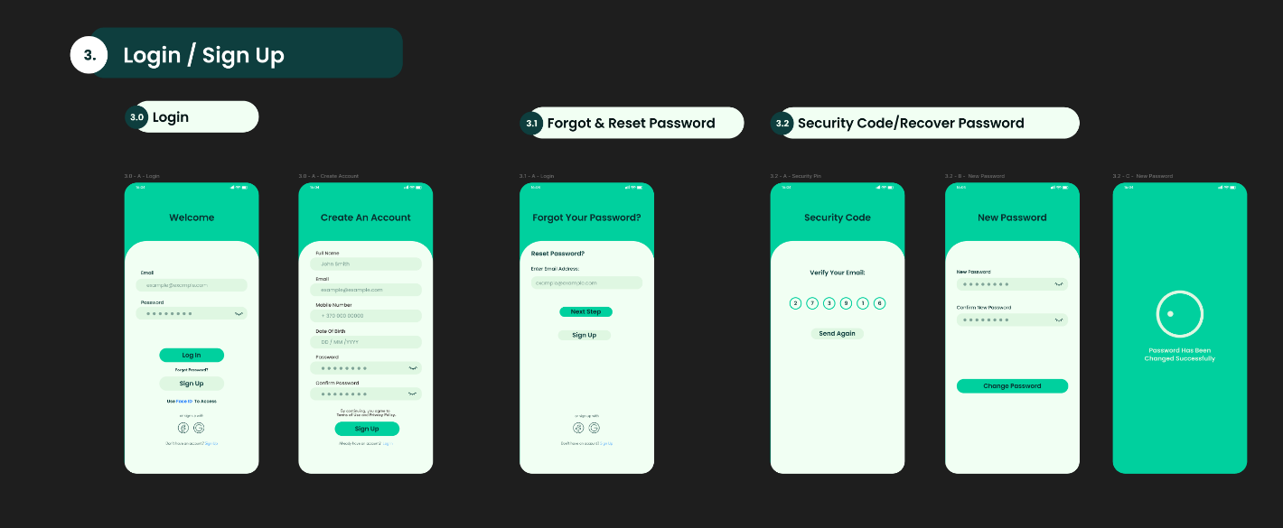
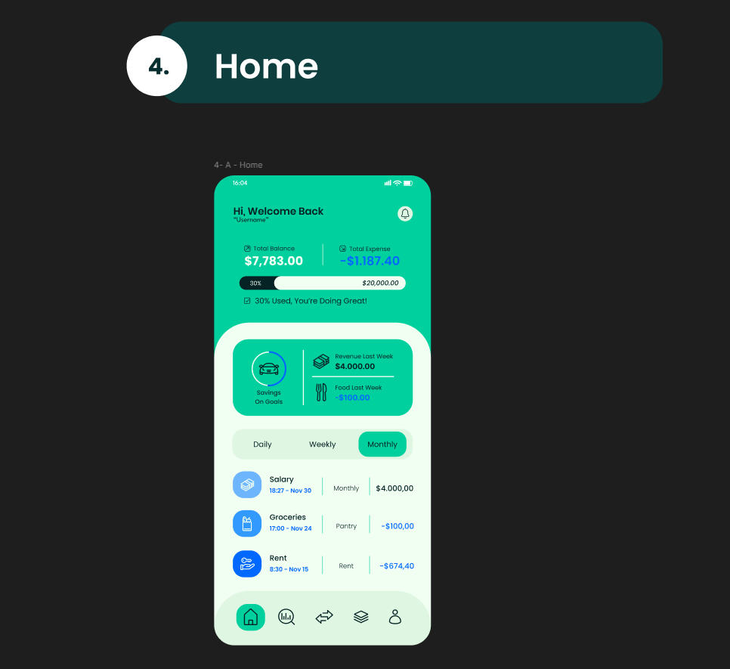
5 pav. Jungimosi seka
6 pav. Pagrindinis meniu

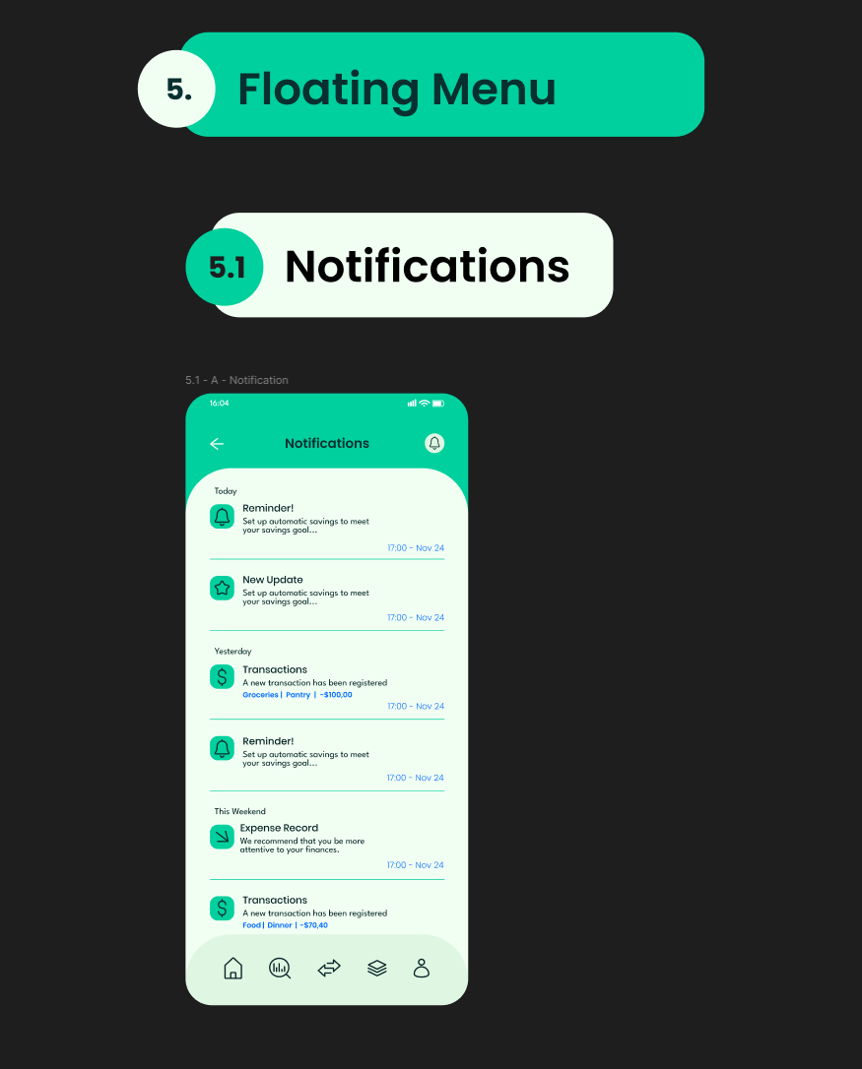
7 pav. Žinučių psl.
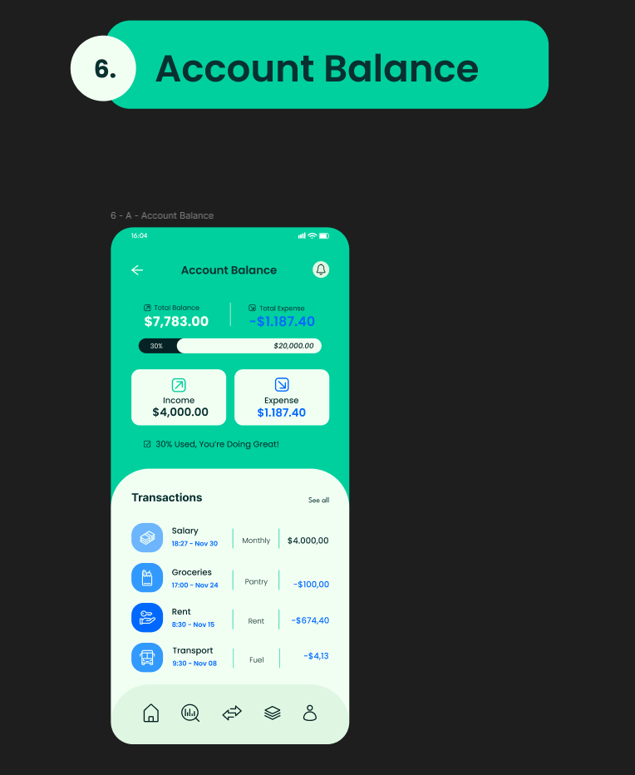
8 pav. Biudžetas
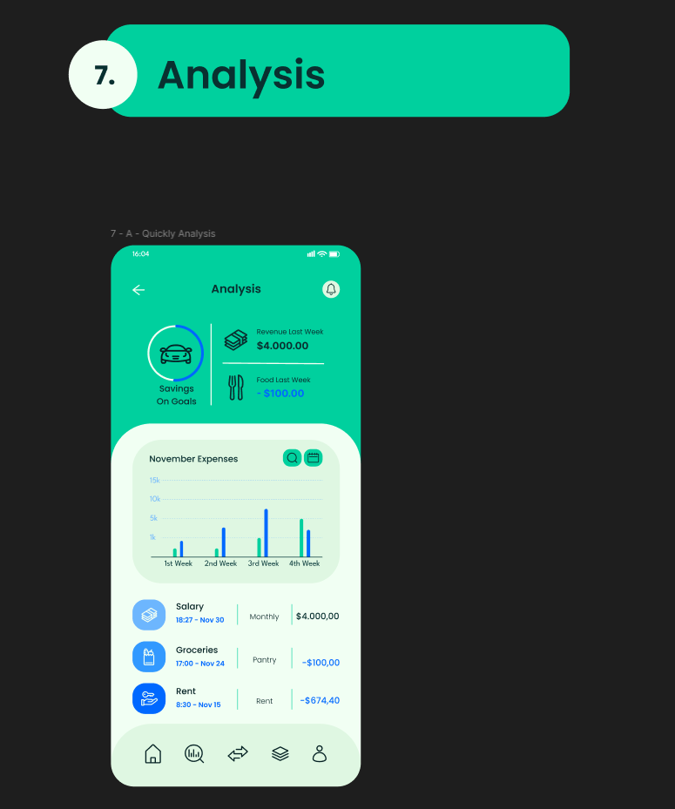
9 pav. Analitikos psl.
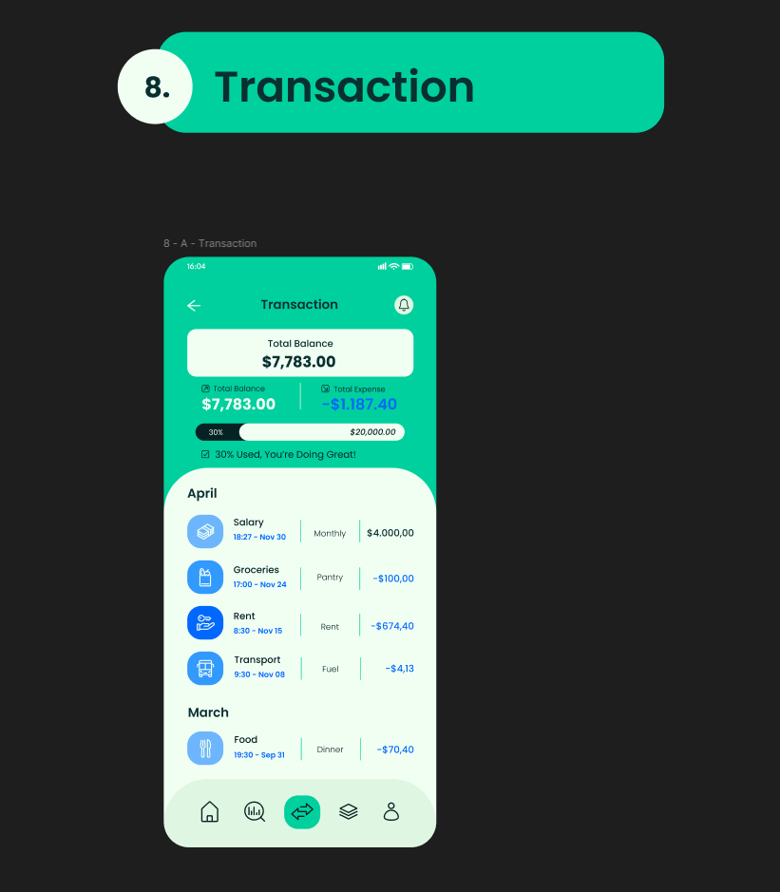
10 pav. Išlaidų psl.
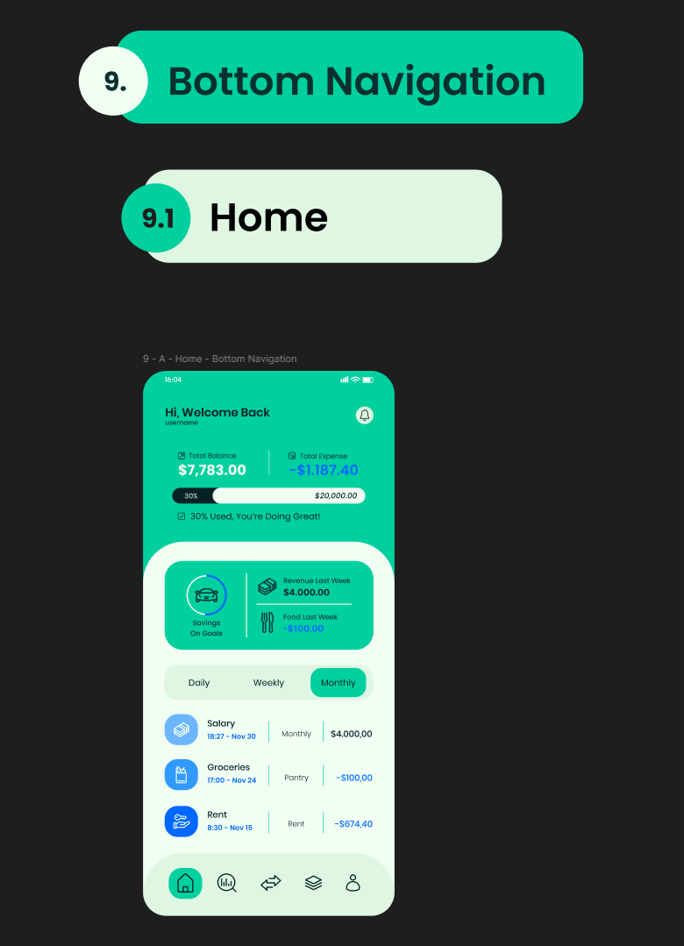
11 pav. Apatinė navigacijos juosta (Pagrindinis meniu)
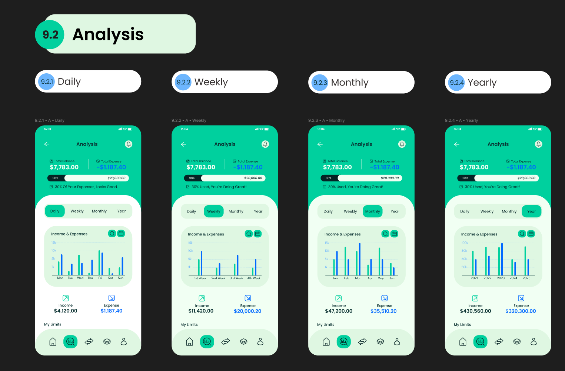
12 pav. Apatinė navigacijos juosta (Pagrindinis meniu)
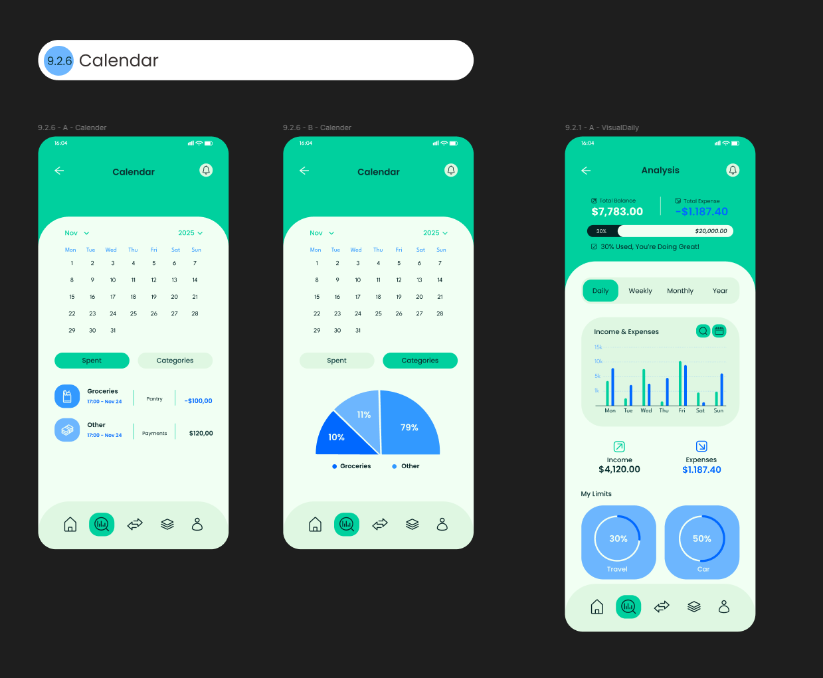
13 pav. Kalendorius
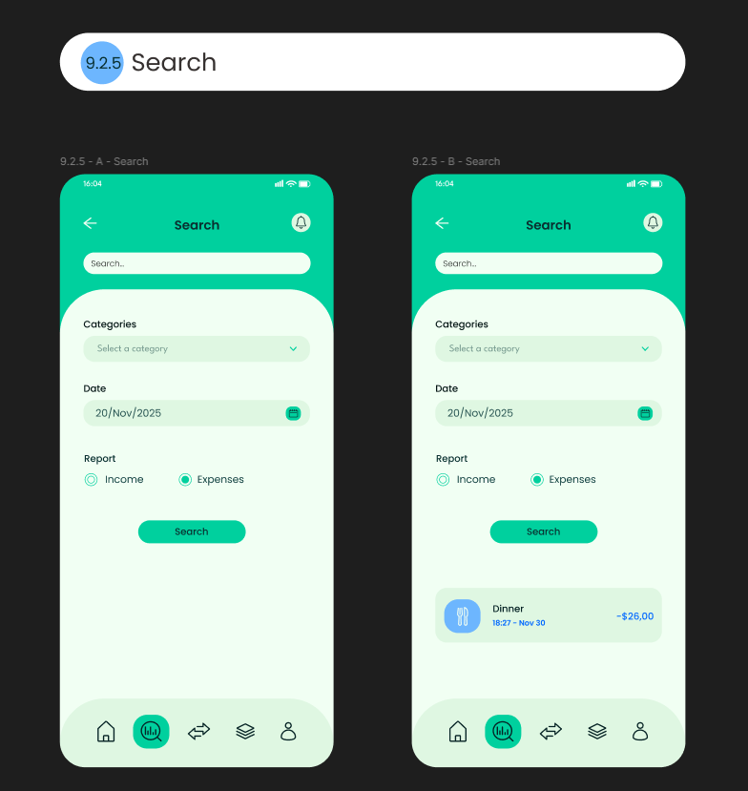
14 pav. Paieška
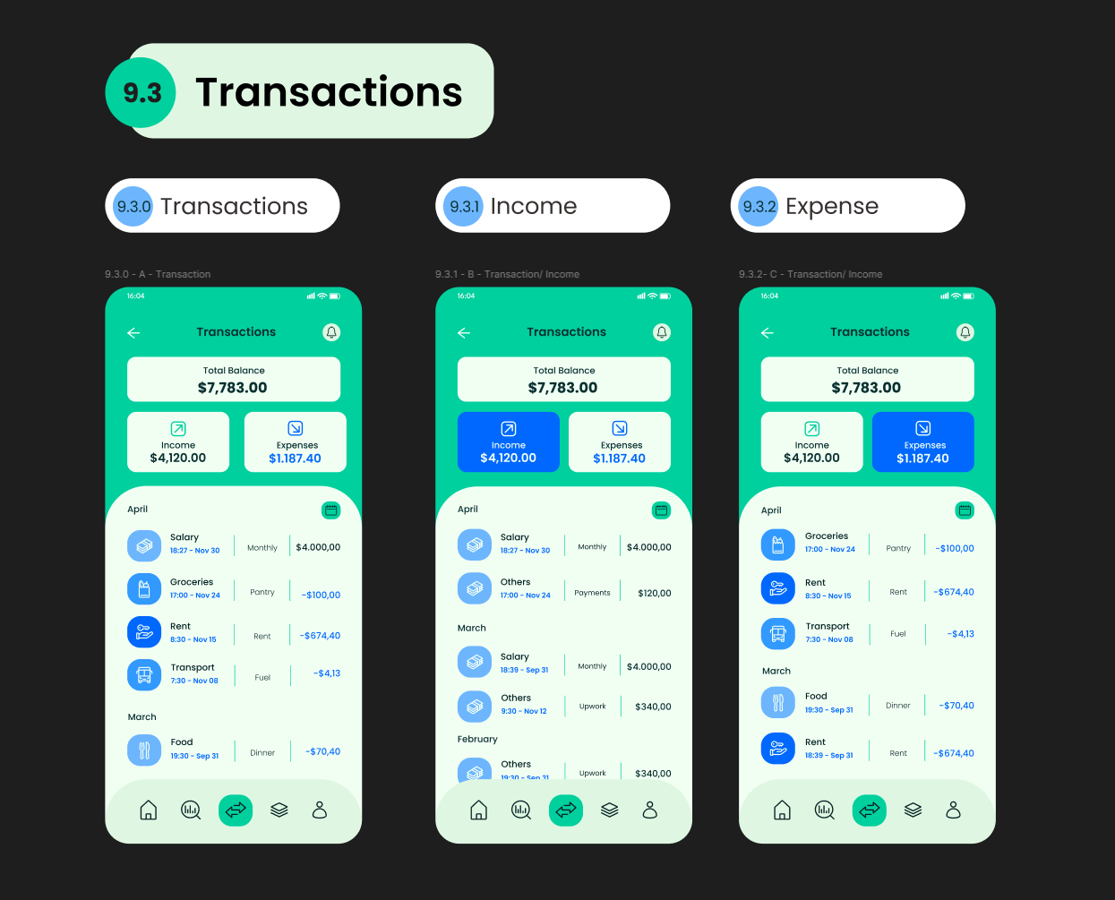
15 pav. Išlaidų langai
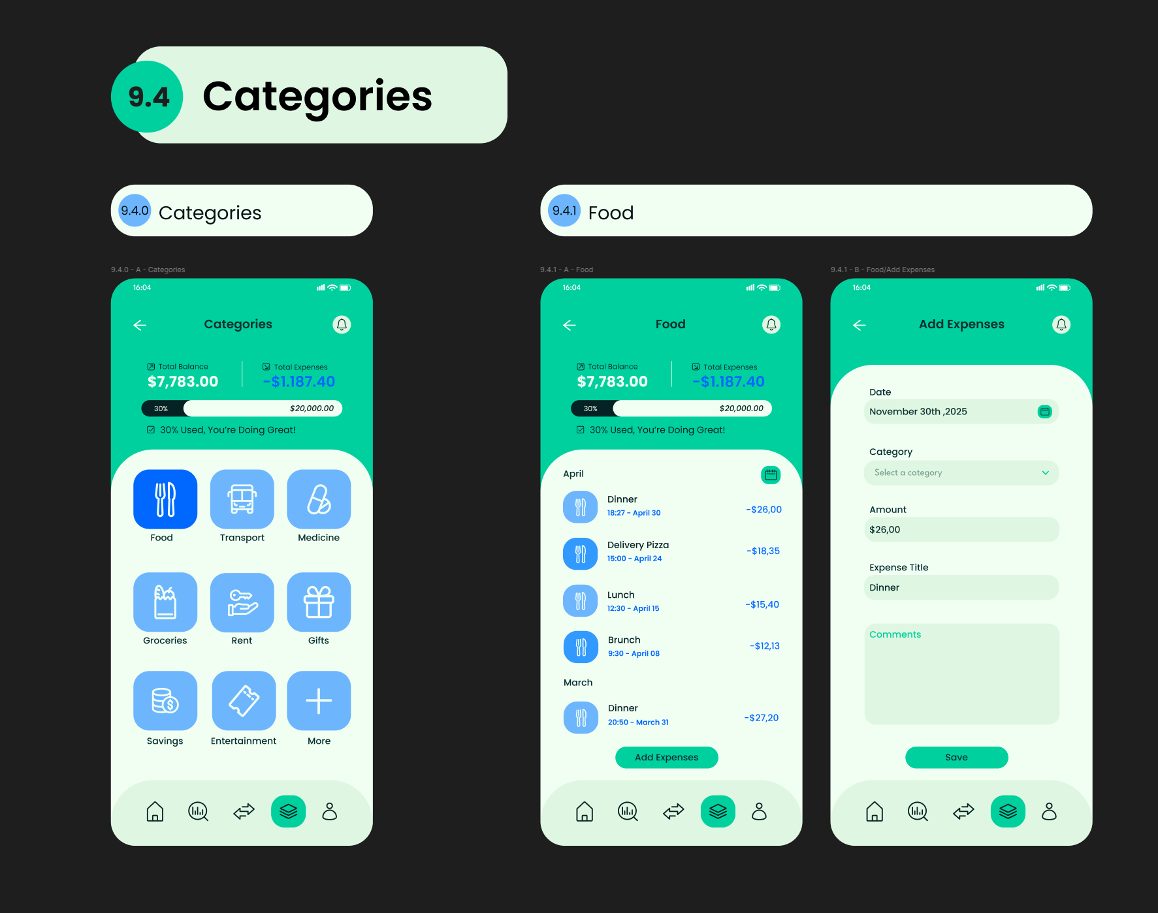
16 pav. Kategorijos
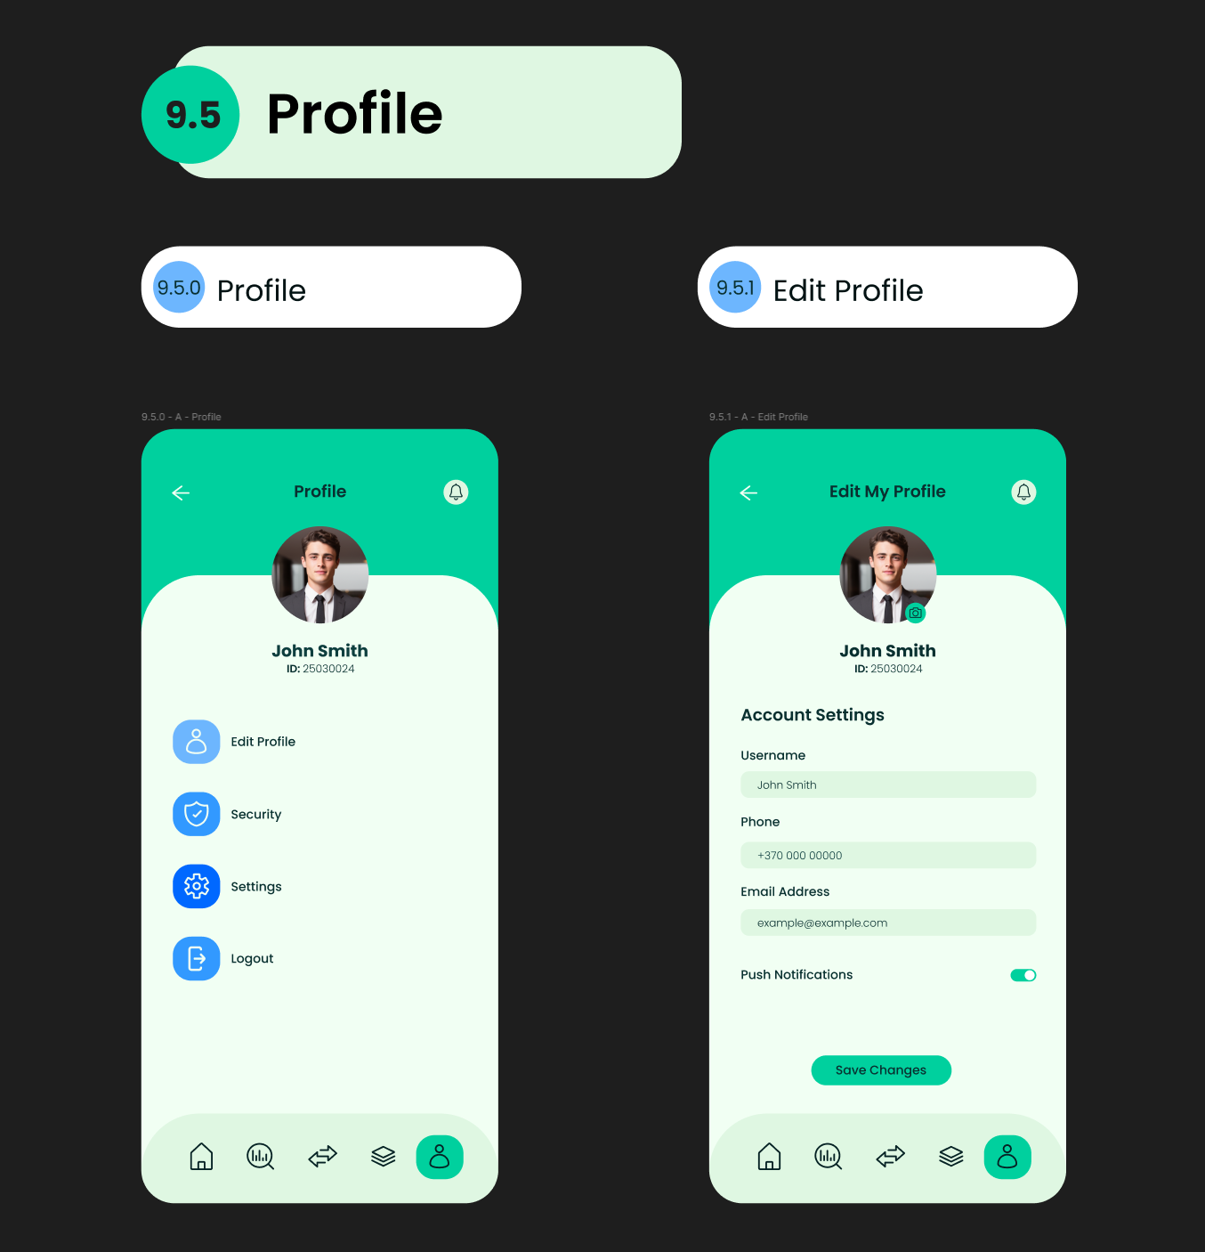
17 pav. Profilis
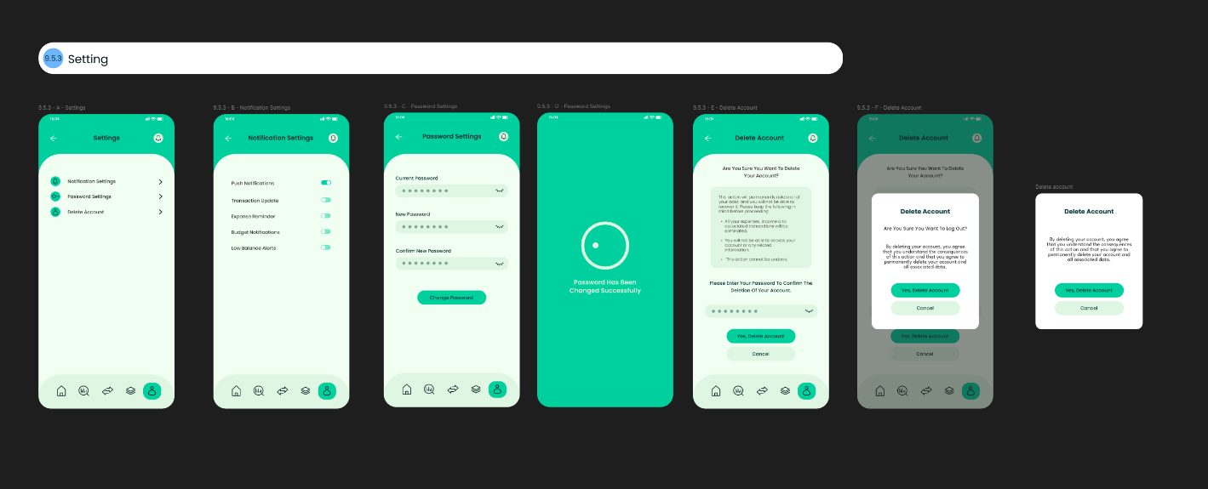
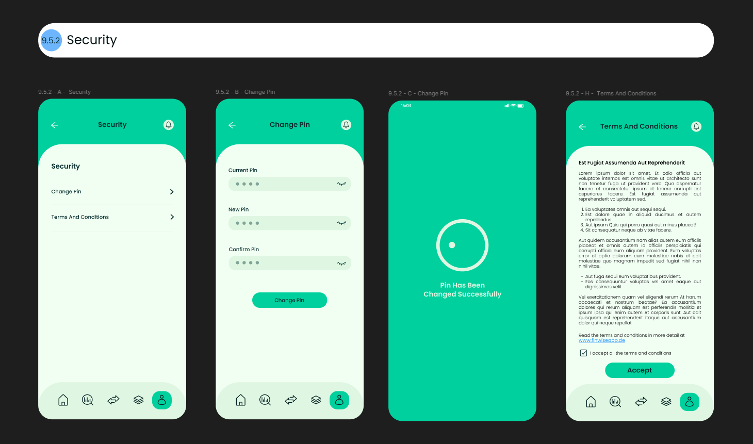
19 pav. Nustatymai
19 pav. Saugumo nustatymai

